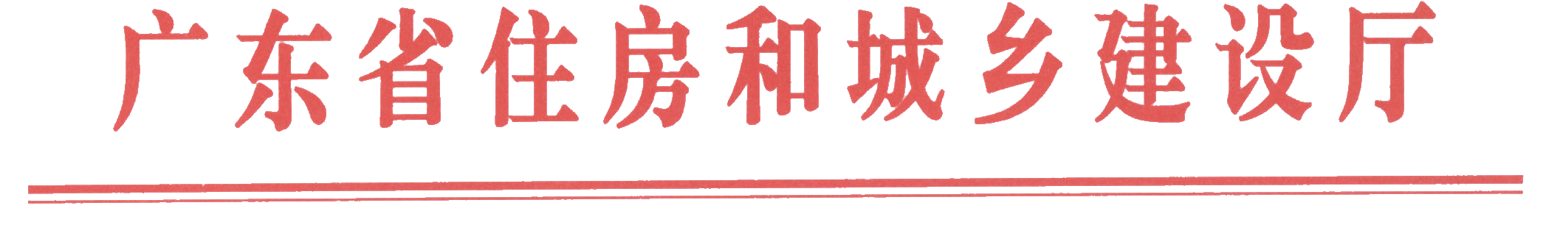

粤建科函〔2017〕1711号

广东省住房和城乡建设厅关于印发广东省建筑
节能与绿色建筑典型案例成果展资料的通知

各地级以上市及顺德区住房城乡建设主管部门，各有关单位：
根据《广东省住房和城乡建设厅关于印发2017年广东省建筑领域节能宣传月省级宣传活动方案的通知》（粤建科函〔2017〕1516号），为了营造发展建筑节能与绿色建筑的浓厚氛围，我厅组织开展了建筑节能与绿色建筑典型案例成果展，现将成果展资料发给你们。请你们认真组织学习借鉴，并根据工作实际，征集展示本地区、本单位的建筑节能与绿色建筑典型案例，加强学习交流，进一步提升建筑节能与绿色建筑发展水平。

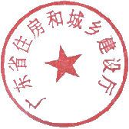
附件：建筑节能与绿色建筑典型案例成果展资料（共11个
项目）

广东省住房和城乡建设厅
2017年6月21日

公开方式：主动公开

